# KURUTMA FIRINI EKRAN KULLANIM TALİMATI

## ANA EKRAN

Sistemin çalışma modununun değiştirilebildiği, sistemin başlatılıp durdurulabildiği ve sistem hakkında genel bilgilerin bulunduğu, aynı zamanda fırın sıcaklık ve nem değerlerinin görüntülendiği, fırın içerisindeki hava akış yönünün ve fanların çalışma durumunun izlenebildiği bir ekrandır.

**Sistem durumu:** Sistemin hangi işlemde olduğunu görüntüler.

**Geçen Süre:** Geçen adım süresini gösterir.

**Adım Süresi:** İstenen adım süresini gösterir.

**Toplam Süre:** Toplam kurutma süresini gösterir.

: Ana ekran butonu

: Reçete ekranı butonu

: Manuel kontrol ekranı butonu

: Sistem izleme ekranı butonu

: Alarmların gösterildiği ekrandır. Geçmiş hataları da gösterir.

: Anlık alarmın olup olmadığını ve alarm sayısını gösteren bir göstergedir. Alarm olmadığında ekranda görüntülenmez.

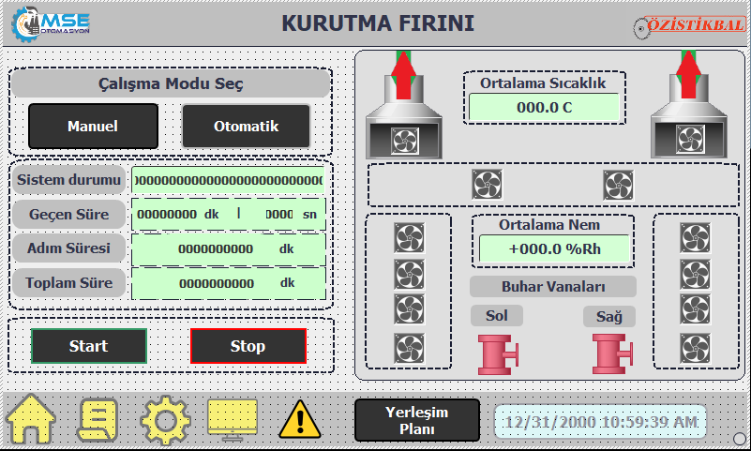

butonuna basıldığında fırın içi fan yerleşim ve fanların termik numaralarını gösteren bir ekran açılır.

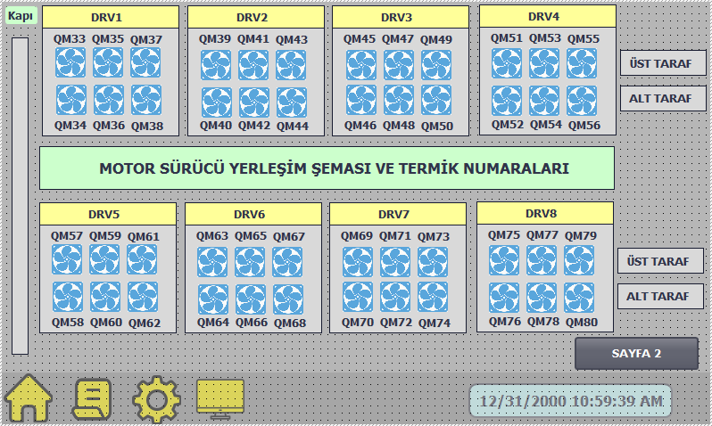

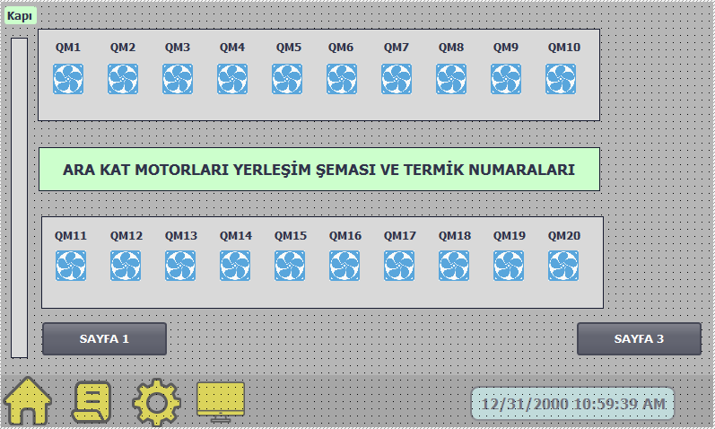

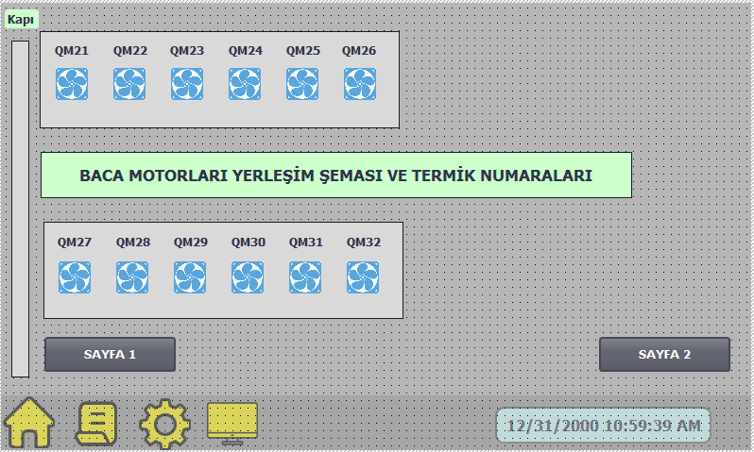

## MANUEL EKRANI

Sistem manuel modda ise manuel ekranında bulunan manuel kontroller kullanılabilir hale gelir.

Bu ekrandaki fanların yerleşim planı fırın içerisindeki fanların yerleşim planı ile aynıdır. Hangi fan grubu çalıştırılmak istenirse o fan gurubu butonuna basıldıktan sonra kontrol araçlarının bulunduğu ekran açılır.

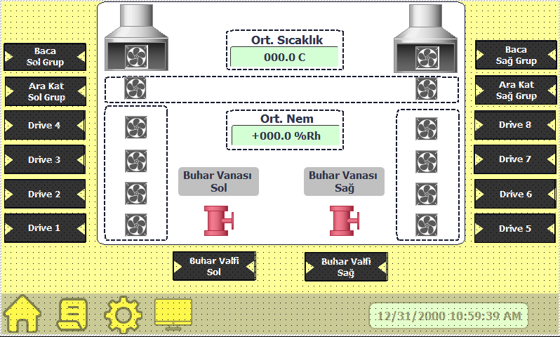

butonuna basıldığında aşağıdaki kontrol ekranı bizi karşılar.

Bu ekranda motor, fırın dış ortama hava üfleme veya dış ortamdan fırına hava çekme seçenekleri vardır. Aynı zamanda motora özgü termik hatalarını da gösterir.

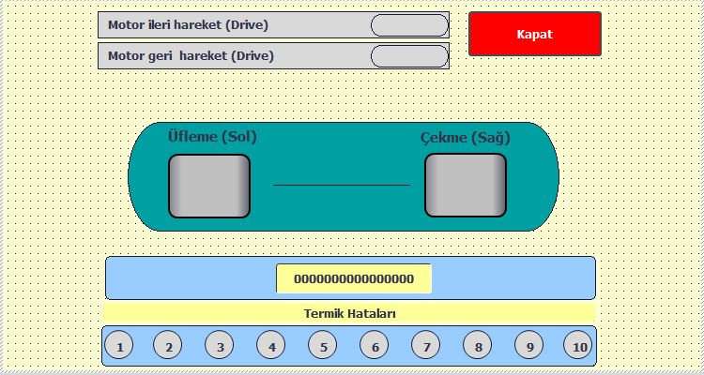

**NOT:** “Baca” ve “Ara Kat” ekranları aynı tasarımda ve işlevdedir.

butonuna basıldığında aşağıdaki kontrol ekranı bizi karşılar.

Ekranda sola ve sağa dönüş gibi standart işlevlerin yanında istenen motor hızı, anlık motor akımı ve sürücü hatasını gösteren uyarı lambaları bulunur.

Fırın alt katmanındaki fanlar sürücüye sahip olduğu için motor hızını seçmemize olanak verir.

“Hata Reset” butonu sürücüde herhangi bir hata var ise aktifleşir.

Motorun ileri veya geri hareket ettiğini “**Motor ileri hareket**” veya “**Motor geri hareket**” gösterge lambalarından anlaşılabilir.

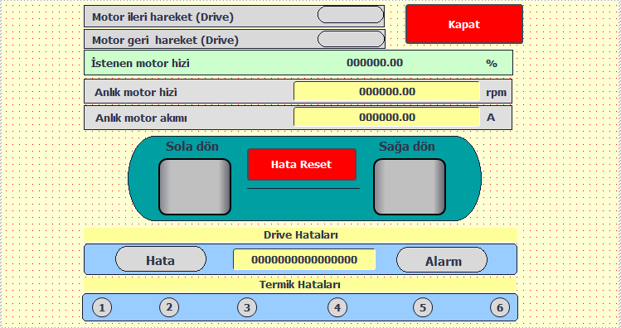

**NOT:** Drive 1 ekranından Drive 8 ekranına kadar tasarlanan ekranlar aynı çalışma mantığındadır.

butonuna basıldığında aşağıdaki kontrol ekranı bizi karşılar.

Valf ekraninda, valfi kapatma ve açma gibi iki temel komut bulunur. Aynı zamanda fırının iç sıcaklık ve nem değerlerini de gösterir.

Valfin açık kapalı olma durumunu “Valf Açık/Kapalı” gösterge lambasından anlaşılabilir. Gösterge kırmızı renkte ise kapalı yeşil renkte ise açıktır.

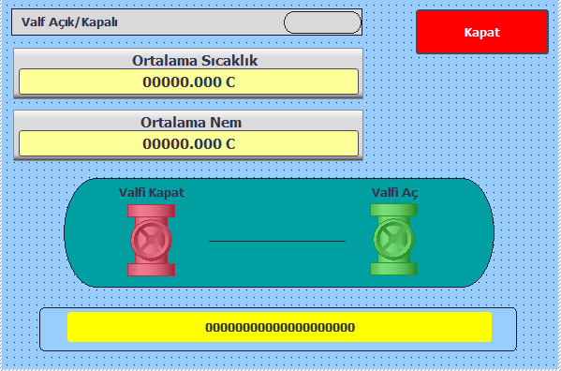

**NOT:** “Buhar Valfi Sol” ve “Buhar Valfi Sağ” ekranları aynı çalışma mantığındadır.

## REÇETE EKRANI

Sistemin çalışması için gerekli olan bilgilerin tutulduğu ekrandır.

Sistem seçilen reçete bilgilerine göre otomatik modda çalışır.

Sistem otomatik modda çalışmaya başladıktan sonra reçete değiştirilemez, ama işlenmemiş adımlar için adım süresi gibi bilgiler çalışma esnasında değiştirilebilir.

**Model Seçimi:** Otomatik modda çalışması istenen fırın bilgileri için reçete seçimi. Yirmi beş adet ürüne kadar destekler.

**Reçete İsmi:** Sisteme kaydedilmiş seçilen reçete modelinin ismi. On karakterli bir isime kadar destekler.

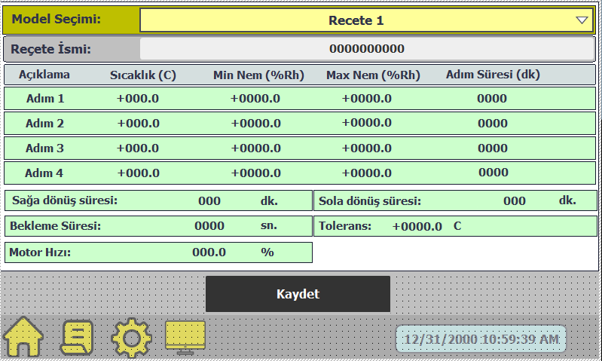

Dört adım için “Sıcaklık”, “Min Nem”, “Max Nem” ve “Adım Süresi” bilgileri girildikten sonra “Kaydet” butonu ile seçilen model bilgileri sisteme kaydedilir. Kaydedildiğinde “Kaydedildi” ekranı kısa bir süreliğine görünür.

**“Sağa dönüş süresi”, “Sola dönüş süresi”:** Fırın içerisindeki hava akış yönlerinin dönüş süreleridir. Sistem bu süreler dahilinde hava akış yönünü sürekli değiştirir.

**“Bekleme Süresi”:** Hava akış yönü değişimi arasındaki bekleme süresi. Fanların yavaşlama süreleri hesaba katılmalıdır.

**“Motor Hızı”:** Fırın alt katman fanlarının çalışma hızları.

**“Tolerans”:** Fırın sıcaklığı istenen bu tolerans aralığından alt limit altına düşerse valfler otomatik açılır ve sıcak buhar fırına basılır.

## İZLEME EKRANI

Sistemde kullanılan komponentlerin çalışma durumlarının izlendiği bir ekrandır.

Manuel ekranında olduğu gibi yerleşim planı fırın içerisinde bulunan yerleşim planı ile aynıdır.

: Daha çok programcıyı ilgilendiren ve şifre ile korunan bir alan

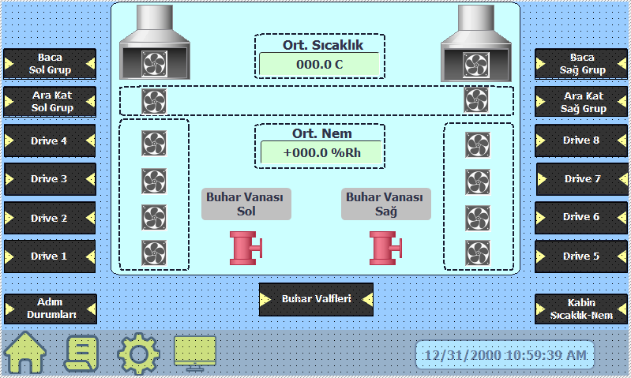



butonuna basıldığında aşağıdaki ekran bizi karşılar.

**“Poz. Yön hed./geç. süre” veya “Poz. Yön hed./geç. süre”:** Otomatik çalışma esnasında motorun sağa veya sola dönüşte, istenen ve geçen süreyi gösteren bir göstergedir. Motor bu süre bittikten sonra diğer yöne dönmeye başlar.

Motor dönüş yönü, motor akımı, motor hızı, istenen motor hızı ve termik hataları gibi bilgileri gösterir.

: Sürücü ile PLC arasındaki haberleşme durumunu gösterir.

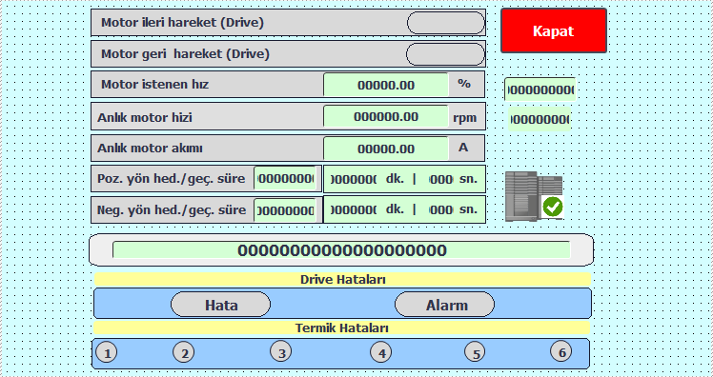

**NOT:** Drive 1 ekranından Drive 8 ekranına kadar tasarlanan ekranlar aynı çalışma mantığındadır.



butonuna basıldığında aşağıdaki ekran bizi karşılar.

Ekranda motorun sağa/sola dönüş Phareketi, sağa/sola dönüş sürelerini ve termik hataları gösterilir.

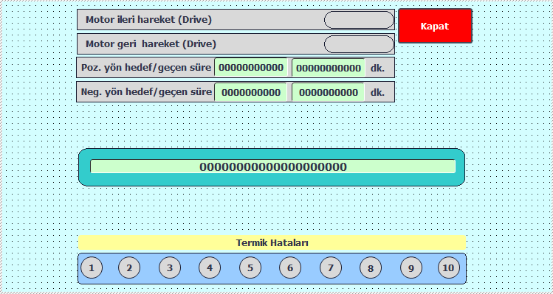

**NOT:** Baca ve Ara kat ekranları aynı tasarımda ve işlevdedir.

butonuna basıldığında aşağıdaki ekran bizi karşıalr

Valflerin açık/kapalı durumlarını, fırın içi sıcaklık ve nem değerlerini gösterir.

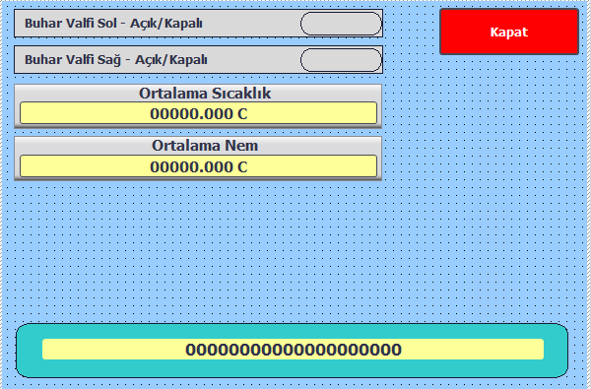

butonuna basılırsa aşağdaki ekran bizi karşılar.

Fırında iki adet nem ve iki adet sıcaklık sensörü kullanılmıştır. Bunların değerlerini ayrı ayrı bu ekranda görülebilir. Aynı zamanda valflerin açık/kapalı durumları da izlenebilir.

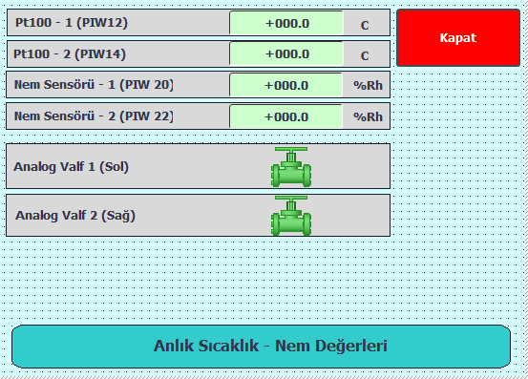

Sisteme bağlanan faz sırası farklı ise veya “Acil Stop” butonuna basılmış ise aşağıdaki gibi bir ekran gelir.

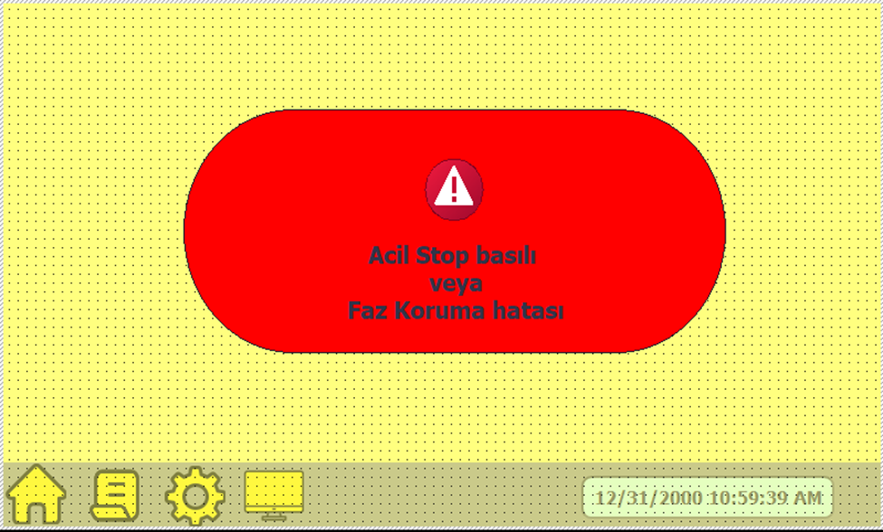

# FIRIN OTOMATİK ÇALIŞTIRMA İŞLEM SIRASI

### Öncelikle sistem daha önce otomatik modda başlatılmamış olduğundan ve istenilen reçetenin “Reçete” ekranında seçildiğinden emin olunmalıdır. Aksi takdirde farklı bir reçetede çalışma olasılığı vardır.

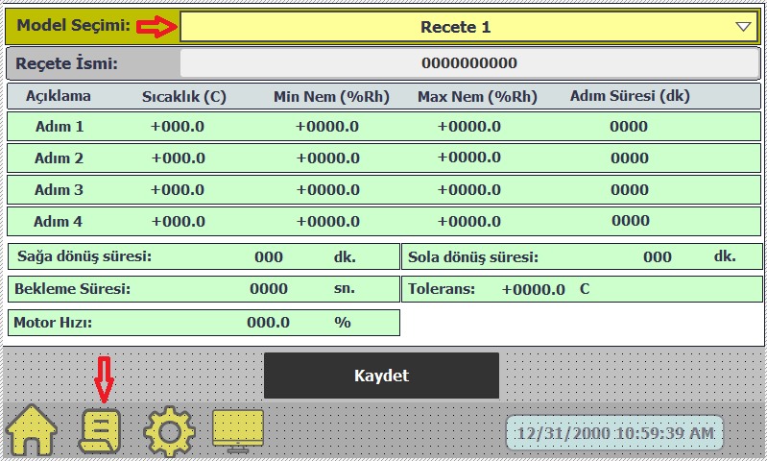

### Sistem “Otomatik” moda alınır. “Otomatik” butonuna basıldığında buton yeşil rengini alır ve sistem otomaik moda geçer.

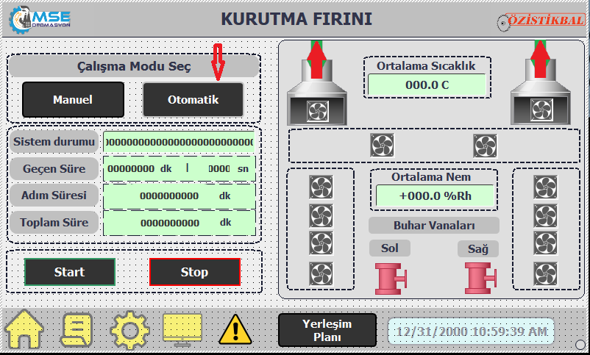

### Kontrol etme amaçlı sistemi başlatmadan önce anlık alarm sayısına bakılıp alarm olup olmadığı gözlemlenebilir. Reçete seçildikten ve otomatik moda alındıktan sonra sonra “Start” butonuna basılıp sistem başlatılır.

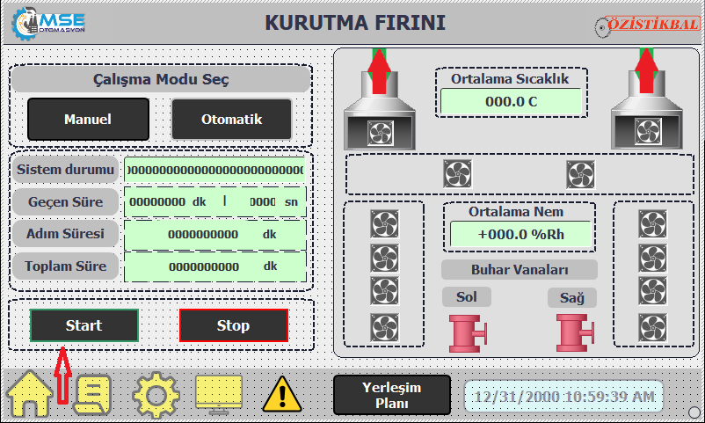

### Sistem başladıktan sonra ana ekrandan sistem durumu, adım için geçen süre, istenen adım süresi ve toplam kurutma süresi izlenebilir.

### Sistemde oluşan herhangi bir aksaklıkta tamamen durdurulmak istenirse ana ekranda bulunan “Stop” butonuna basılır. Aynı zamanda “Stop” butonu tüm sistemi sıfırlar ve sistem kaldığı yerden devam etmez.

### Eğer sistem çalışırken, tüm sistemi sıfırlamandan fırın içerisinde gözlem yapılmak istenirse pano üzerinde bulunan “Acil Stop” butonuna basılır. Böylelikle tüm motorlar durur ve adım süresi sıfırlanmadan gözlem yapılabilir. Gözlem işlemi bittikten sonra tekrar “Acil Stop” butonu kaldırılır ve sistem adımlarına kaldığı adımdan devam eder.

**NOT:** Eğer sistemde elektrik kesintisi olursa, elektrik geldikten sonra kaldığı adımdan ve kaldığı adım süresinden devam eder.